ИГРЫ И УПРАЖНЕНИЯ ПО РАЗВИТИЮ
МЕЛКОЙ МОТОРИКИ РУК

Упражнения с крупой
№1 «Прячем ручки»
Оборудование и материалы: миска, крупа (гречка, рис или пшено)
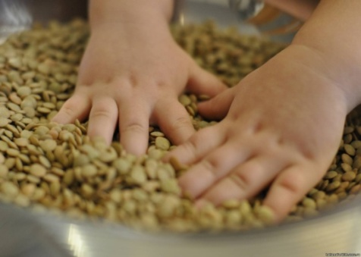
Возьмите большую миску, высыпьте в нее крупу - гречку, рис или пшено, опустите в нее руки и пошевелите пальцами. Малыш непременно захочет присоединиться. Можно играть в прятки с ручками: «Где мои ручки? Спрятались. Давай и твои ручки спрячем?!». Можно потереть ладошкой о ладошку: «Так приятно!».

№2 «Пересыпаем крупу»
Оборудование и материалы: разные крупы (рис, горох, манка), миска, стакан.
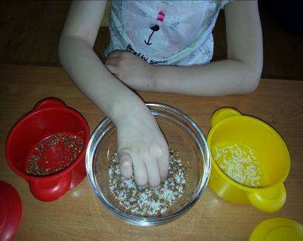
Пересыпайте крупу при помощи стакана, ложки, совочка, а может даже ладошек из одной ёмкости в другую. Пересыпайте над миской крупу из руки в руку. Используйте разные крупы – рис, горох, манка… Обратите внимание, что звук от каждой крупы свой, уникальный: от гороха - звонкий, от риса – приглушенный, от манки – практически беззвучное шуршание.

№3 «Дождик»
Оборудование и материалы: крупа, 2 тарелки.
Пересыпайте крупу из одной тарелки в другую. В процессе покажите карапузу, что можно поднимать тарелку выше и ниже. Послушайте, как она шумит. Поиграйте в игру «Дождик»: пусть ребенок наберет в горсть крупу, поднимет ручку и высыпает крупу, имитируя то, как капает дождик. Для нее лучше взять фасоль или горох, чтобы легче было убирать.

№4 «Выкладывание фигурок»
Оборудование и материалы: фасоль, пинцет.

Из фасоли, например, можно делать дорожки – короткую и длинную, выкладывать различные рисунки – геометрические фигуры, буквы, домики и т.д . Дайте малышу пинцет и предложите ему захватывать им фасолины. Эта игра развивает усидчивость, и, естественно, моторику.

№5 «Детский ресторан»
Оборудование и материалы: ложки, черпачки, миски, тарелки, стаканы, формочки для льда, кукла.
Вам понадобится крупа и разнообразные ложечки, черпачки, мисочки, тарелочки и стаканчики. Отлично подойдет набор детской посуды, а также подставка для яиц и формочки для льда (последние два предмета в соединении с крупой вообще действуют на детей магически).
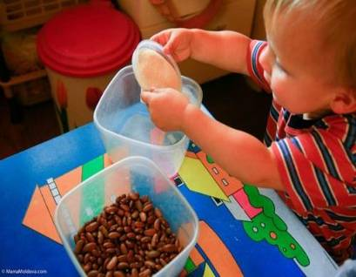
Я предлагаю разложить все эти сокровища перед ребенком и произнести ключевую фразу: «Давай готовить обед для куклы». В принципе, после этого в ближайшие 20-30 минут вы можете заниматься своими делами. Что и как делать – ребенок решит сам (малыш будет пересыпать крупу пальчиками и ложкой в различные емкости – это отлично развивает мелкую моторику рук).
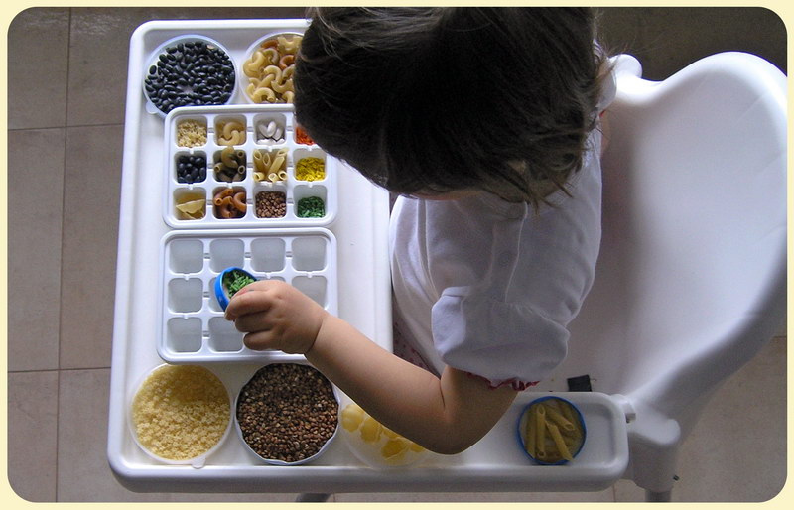

№6 «Найди пару»
Оборудование и материалы: подставка для яиц или формочка для льда, различные виды крупы (гречка, макароны и т.д.)

Эта игра подойдет детям от 2 до 3 лет. Понадобится подставка для яиц или формочка для льда и различные виды крупы. Задание для ребенка: найди пару для крупы и заполни соседние ячейки (в соседнюю ячейку от гречки засыпаем гречку, рядом с макаронами кладем макароны и т.п.).

№7 «Найди в крупе»
Оборудование и материалы: крупа, мелкие предметы, например, фигурки животных из киндер-сюрприза.
У этой игры есть несколько вариаций. Можно просто спрятать предметы в крупе и попросить малыша их найти.
Если Вы изучаете какую-то тему с малышом, можно усложнить задание. Например, если вы закрепляете названия домашних животных, то в крупе можно прятать маленькие фигурки собаки, коровы, лошади и др. Попросите ребенка найти животное и назвать его.

Упражнения с пуговицами
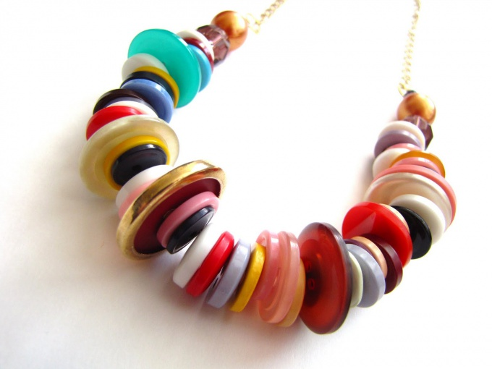
№ 1«Пуговичное ожерелье»
Оборудование и материалы: нитка или веревка, пуговицы разной формы, размера и цвета.
Возьмите толстую прочную нитку (лучше веревку). Она должна быть такой длины, чтобы ожерелье по диаметру было меньше головы ребенка. Наденьте на нее много пуговиц, различающихся по форме, размеру и цвету (каждую пуговку наденьте на веревку при помощи иглы только в одно отверстие). Крепко завяжите нитку. Ожерелье готово. Пока ребенок маленький достаточно того, что он, перебирая пуговички, развивает мелкую моторику и тактильную чувствительность
№ 2 «Пуговичная мозаика»
Оборудование и материалы: пуговицы.
Предложите выложить из пуговиц
какой-то узор или фигуру (можно гусеницу, цветок,
вишенку, машинку, виноград и др.)

№ 3 «Дорожка»
Оборудование и материалы: пуговицы четырех основных цветов, маленькие и большие пуговицы.
- красная дорожка, зеленая и т. д.
- чередовать пуговицы четырех основных цветов;
- дорожка из маленьких или больших пуговиц;
- сохраняя определенную закономерность:
синяя – белая, синяя - белая и т. д.

№ 4 «Разноцветные пуговки»
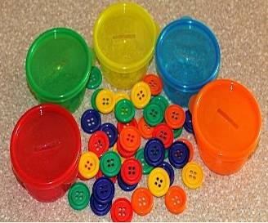
Оборудование и материалы: пуговицы разной формы, цвета и размера.
Взрослый предлагает детям:
- разобрать пуговки по цветам: жёлтые, синие, зелёные; по форме и т. д.;
- положить красную пуговицу, затем – жёлтую, зелёную, синюю (составляем цепочки);
- рассортировать пуговицы на 2 баночки: большие – маленькие;
- сгрести в кучу, пересыпать из руки в руку, насыпать в стакан и погреметь, как погремушка; - взять одну пуговицу – много пуговиц, положить пуговицу далеко – близко, вверх – вниз.

№ 5 «Скорее в домик»
Оборудование и материалы: пуговицы разного цвета.
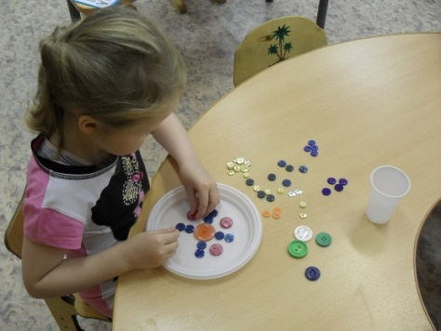
Мышонок - Когда Мышонок был маленьким, больше всего ему нравилось играть в пуговки. Они были такие яркие! Мышонок мог целыми днями бегать по лесу, разыскивая пуговицы, находить их на каждом деревце или поляне и относить в свой домик. Удивительно, но в этом лесу пуговицы росли повсюду. Почему никто не знал, а Мышонок просто радовался, что ему так повезло и за пуговками не надо ходить в магазин. Давай покажем, как Мышонок носит пуговицы. Правая рука будет мышонком, а левая – домиком. Выбирай из кучки красные пуговицы и прячь их в домике. Только помни, что домик всегда остаётся на месте и не может двигаться. Собрал все пуговки? Теперь закрой глаза, а когда откроешь – Мышонком будет левая рука, а домиком – правая.

№ 6 «Паучок»
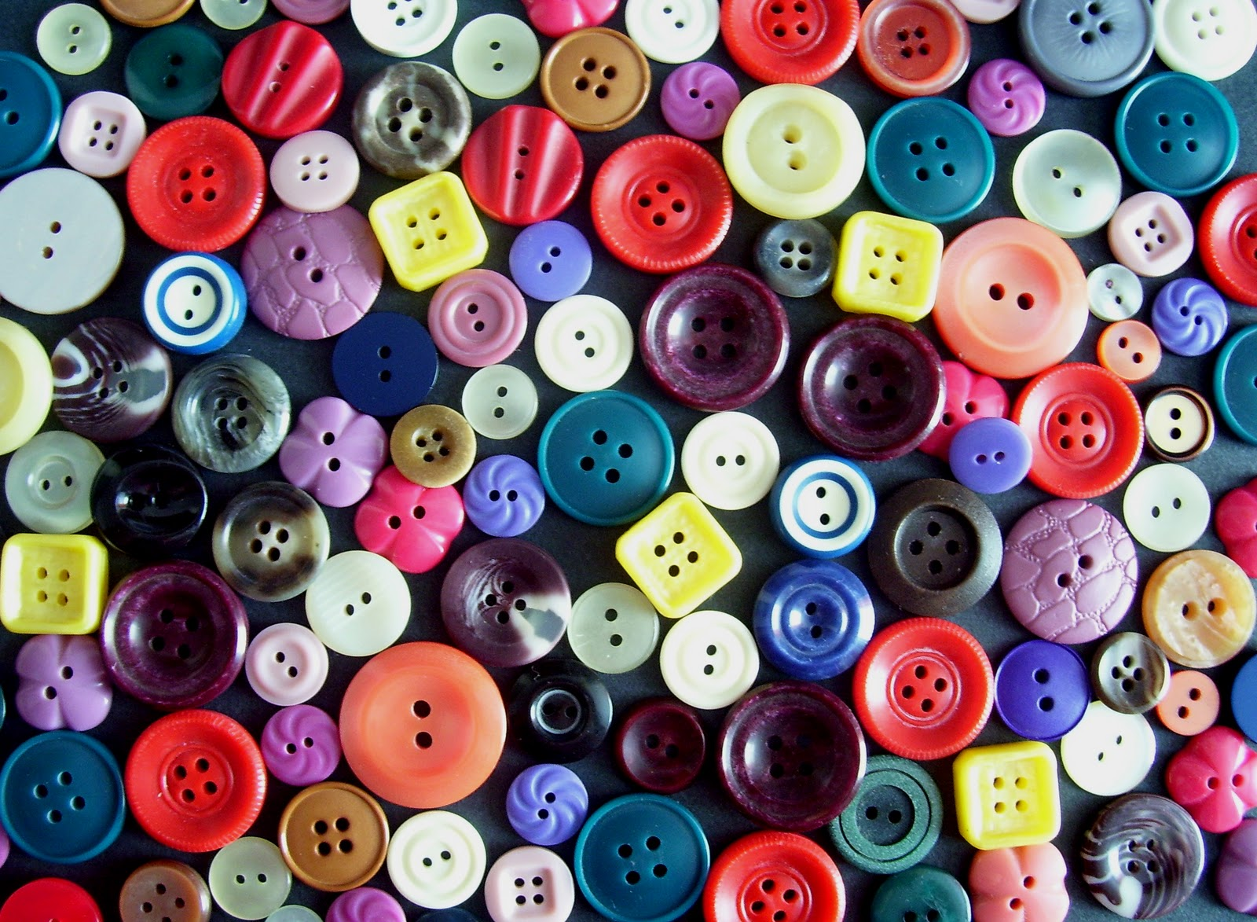
Оборудование и материалы: пуговицы разного размера (маленькая, средняя, большая)
Иногда Мышонок встречал в лесу других собирателей пуговиц, например Паучка. Мышонка всегда смешило, как тот носит свои находки: быстро перебирает ножками, а пуговица лежит у него под брюшком и почему-то не падает.
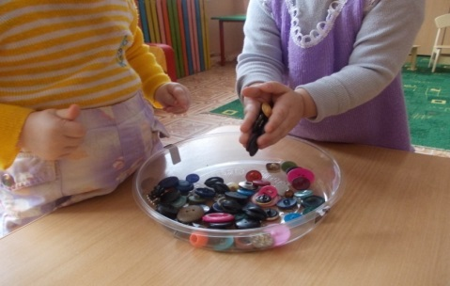
Давай покажем, как Паучок носит пуговицы. Найди самую большую пуговицу и положи на ладонь. А теперь прижми её пальцами, но не сжимай кулак. Переверни руку и беги по столу пальчиками, как Паучок ножками. Получилось? Теперь попробуй сделать то же самое второй рукой.

№ 7 «Бельчонок»
Оборудование и материалы: пуговицы разного цвета и белая пуговица (обязательно).
Ещё одним собирателем пуговиц был Бельчонок. Он искал пуговки на ветках деревьев, сбрасывал их вниз и спускался вслед за ними. Потом брал пуговицу обеими лапками и скакал домой. Давай покажем, как Бельчонок носит пуговицы. Найди белую пуговицу и зажми её большим пальцем и мизинцем, а на среднем и безымянном пальцах
прыгай, как Бельчонок. Думаешь, твой средний палец ничего не делает? А вот и нет, он изображает беличий хвостик! Если получилось проскакать, как Бельчонок, одной рукой – сделай то же самое и другой рукой.
Упражнения с песком

№ 1 «Нарисуй цветочек»
Оборудование и материалы: емкость с зеркальной поверхностью, воронка, песок.
Предложите ребенку ёмкость с зеркальной поверхностью и воронку. Из воронки надо насыпать песок, на поверхность, выполняя рисунок по показу.

№ 2 «Отпечатки наших рук»
Оборудование и материалы: песок.
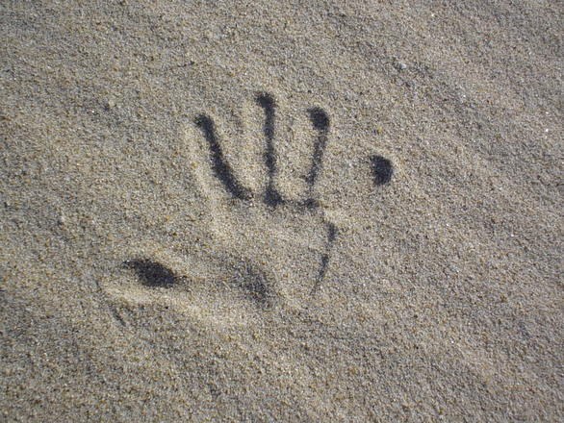
На ровной поверхности песка взрослый и ребёнок по очереди делают отпечатки кистей рук: внутренней и внешней стороной. Важно задержать руку на песке, вдавив её. Взрослый рассказывает о своих ощущениях: «Мне приятно. Я ощущаю прохладу, маленькие песчинки. А что чувствуешь ты?» Теперь, когда ребёнок получил образец проговаривания ощущений, он попробует сам рассказать о том,
что чувствует. Провести пальчиковую гимнастику:
- «скользить» ладонями, выполняя зигзагообразные и круговые движения (змейка, рыбка, санки);
- те же движения, поставив ладонь на ребро;
- отпечатки ладоней, кулачков, всевозможные причудливые узоры (предметы, животные);
- пройтись
каждым пальцем поочерёдно правой и левой рукой – одновременно указательными (средними, мизинцами, безымянными);
- поиграть на «пианино».

№ 3 «Найди шарик»
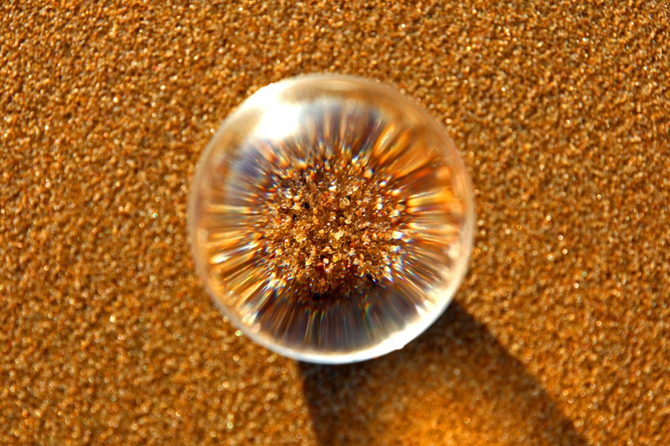
Оборудование и материалы: песочница с песком или таз с песком, стеклянный шарик, кубик.

Для этой игры нужна будет песочница: можно воспользоваться той, что на улице, но в целях гигиены лучше заполнить песком дома какой-нибудь таз или другую ёмкость. Покажите ребёнку шарик и при нём закопайте его в песок. Он должен будет его достать. Затем закопайте игрушку так, чтобы малыш не видел, в каком месте вы его спрятали. Он опять будет должен отыскать его. На последнем этапе игры закопайте в песок сразу два предмета: шарик и кубик. Однако, задание ребёнку сформулируйте конкретно: вам нужен именно шарик.

№ 4 «Печенье»
Оборудование и материалы: две емкости, сухой и влажный песок.
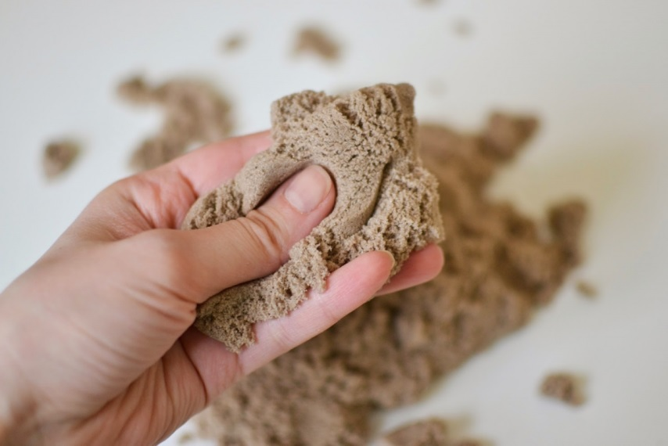
Приготовьте две ёмкости: в одной должен быть сухой песок, а в другой — влажный. Предложите ребёнку «испечь» из песка «печенье» с помощью специальных формочек. Малыш должен самостоятельно прийти к выводу, что сделать их он сможет только из сырого материала.

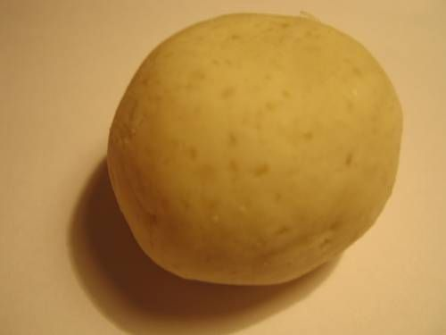
Упражнения с соленым тестом
№ 1 «Тесто делим на кусочки»
Оборудование и материалы: тарелки, кусок соленого теста.
Расскажите ребенку какую-нибудь историю. Пусть Ваше тесто – это какое-нибудь «угощение». Возьмите тарелки. Пусть ребенок сам разложит «угощение» по тарелкам, отрывая кусочки – одинаковые или разные, но при этом объясняя, кому полагается кусочек побольше и почему. Эта игра покажется увлекательной Вашему малышу.
№ 2 «Раскатываем из теста колобки»
Оборудование и материалы:
кусок соленого теста.
Покажите, как использовать пальчики и ладошки, чтобы получить колобок. Колобок может быть и «футбольным мячиком», и «ягодками», и чем угодно. Думаю, что без труда Вы придумаете ту версию, которая особенно понравится Вашему ребенку.
№ 3 «Делаем из теста лепешки»
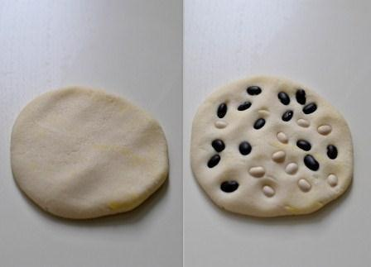
Оборудование и материалы: кусок соленого теста, скалка.
Теперь можно «угощение» сделать и поизысканнее. Пусть Ваш малыш «испечет» для кукол блины. То есть повторим все, что делали раньше: отрываем кусочек, делаем шарик, а затем пусть ребенок раскатывает тесто в лепешку. Можно использовать скалку.

№ 4 «Делаем из теста кубики»
Оборудование и материалы: кусок соленого теста.
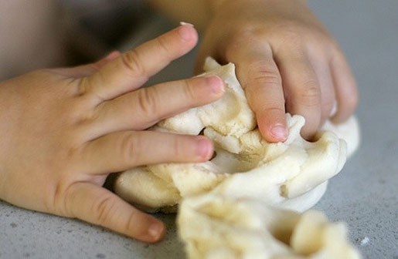
Ну а теперь покажите малышу, как можно изготовить из теста, приплюснув его, придав ему ровные поверхности, «шкаф», «стул», «коробочку». Пусть старается и сам фантазирует, придавая тесту форму квадратных предметов. Ваш ребенок научился лепить разные детали. А теперь, освоив азы, он может изготовить посуду, животных, человечков, дома, города – все, что угодно!

№ 5 «Отщипываем и приклеиваем»
Оборудование и материалы: кусок соленого теста.
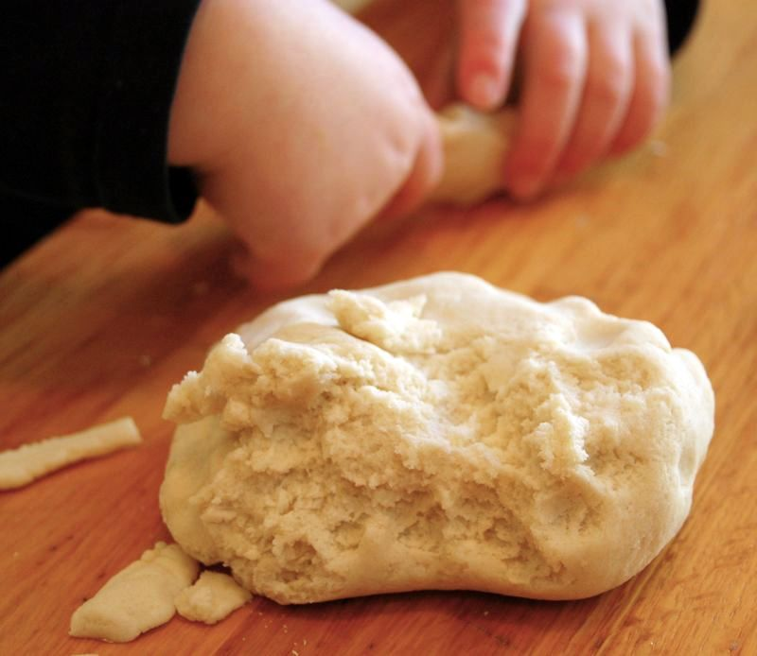
Очень полезно научиться отщипывать маленькие кусочки теста от большого куска. Просто покажите, как вы это делаете, ребенок непременно попытается повторить. Уже позже эти маленькие кусочки можно учиться приклеивать на лист бумаги. Можно обыграть процесс - взять цветной картон и приклеивать на него "мух", "звезды" или "снег" - все, что подскажет вам фантазия.

№ 6 «Катаем шарики и колбаски»
Оборудование и материалы: кусок соленого теста, стол.
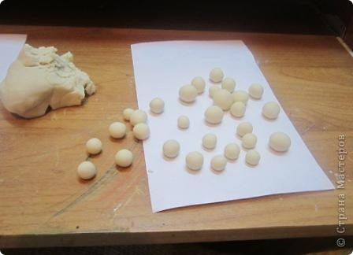
При лепке из любого материала всегда важно усвоить два приема – катание шариков и катание колбасок. Делать эти простые упражнения можно двумя способами: катать тесто между ладошек или на столе. Покажите малышу на собственном примере как совершать такие действия, помогите ему освоить эти движения, они будут не сразу получаться.

Упражнения со шнуровками

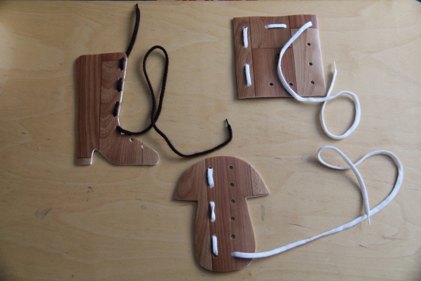
№ 1 «Работаем со шнуровкой»
Оборудование и материалы: шило, карточка, шерстяная нитка.
В карточке в определенной последовательности сделайте отверстия и попросите ребенка: протянуть шерстяную нитку последовательно через все отверстия; протянуть шерстяную нитку, пропуская одну дырочку; выполнить обычную шнуровку как в ботиночке.

№ 2 «Работаем со шуровкой»
Оборудование и материалы: шило, толстый картон, «цыганская» игла, толстая яркая нитка.
Проткните шилом или гвоздем дырки в толстом картоне. Эти дырки должны располагаться в каком-либо порядке и представлять собой геометрическую фигуру, рисунок или узор. Пусть ребенок самостоятельно вышьет этот узор с помощью большой «цыганской» иглы и толстой яркой нитки

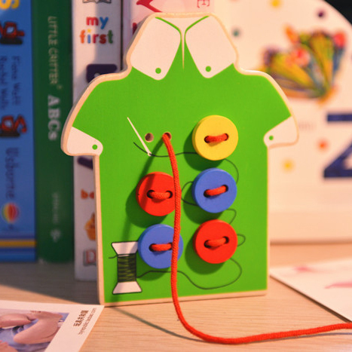
№ 3 «По желанию»
Оборудование и материалы: шнурки разного цвета, готовый трафарет с дырками, «цыганская» игла, шнурок.
Ребенок сам «вышивает» что хочет. Можно предложить несколько шнурков разного цвета. Как правило, дети с удовольствием это делают, запутывают шнурки и радуются, что получается такая красивая паутина или узор. В конце работы необходимо, чтобы ребенок сам распутал свое произведение, что гораздо труднее.

№ 4 «По образцу»
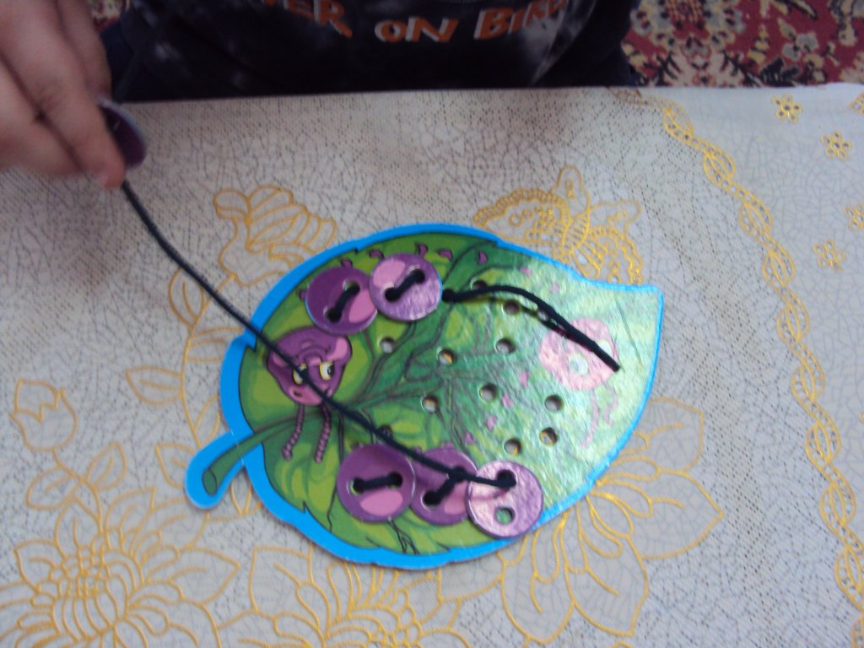
Оборудование и материалы: готовый трафарет с дырками, «цыганская» игла, шнурок.
Сначала взрослый показывает образец, а затем ребенок делает так же. Это уже более трудное задание, ведь здесь надо не только работать пальчиками, но и копировать узор, считать дырочки, работать по образцу. Но этот вариант работы развивает не только моторику руки, но и мыслительные процессы ребенка. А распутывать опять надо ребенку.

Упражнения с прищепками

№1 «Рыбалка»
Оборудование и материалы: игрушечная удочка, тазик с водой, прищепки, магнит
Сделайте удочку - к палочке привяжите шнурок с магнитом на конце, или купите игрушечную удочку. Налейте в тазик воду, бросьте в нее прищепки и ловите их магнитом.

№ 2 «Прищепки в корзинке»
Оборудование и материалы: корзина, прищепки.
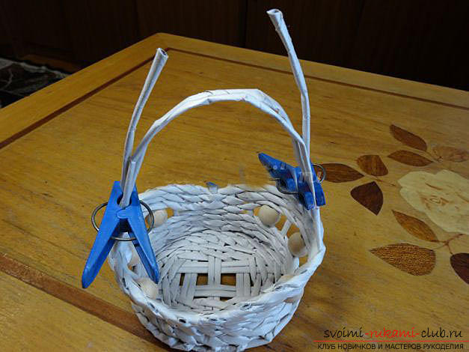
Попросите ребенка поставить на стол корзинку с прищепками. Предложите, вынимая прищепки одну за другой и взяв каждую тремя пальцами, прицеплять на край корзинки. Ребенок работает самостоятельно.
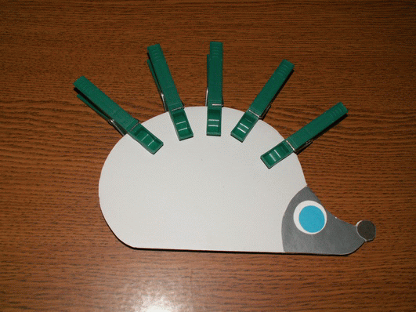
№ 3 «Ежик»
Оборудование и материалы: ежик из картона, прищепки.
Вырежьте из картона ежика, предложите ребенку надеть ежику "колючки".

№ 4 «Сушилка»
Оборудование и материалы: веревка, кукольная одежда, прищепки.
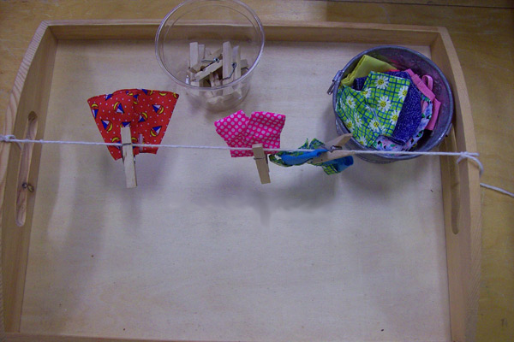
Натяните веревку, пусть ребенок повесит кукольную одежду, платочки, закрепит их прищепками.

№ 5 «Быстрые пальчики»
Оборудование и материалы: прищепки.
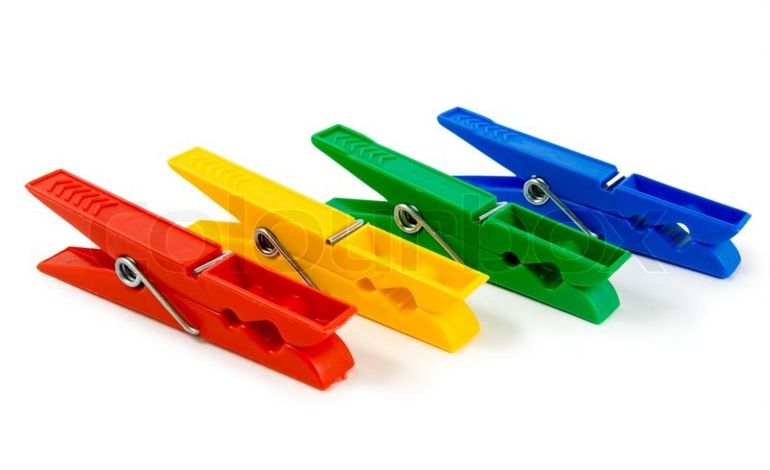
В игре должны принимать участие 2-е команды малышей, в каждой из которых должно быть по 2 игрока. Ведущий командует начало игры. После этого, первый игрок команды начинает прикреплять прищепки на одежду второго, стараясь сделать это, как можно быстрее, обогнав соперников. Как только все прищепки прикреплены, второй ребенок снимает их и подсчитывает. Самые «быстрые пальчики» у той команды, которая собрала большее количество прищепок.

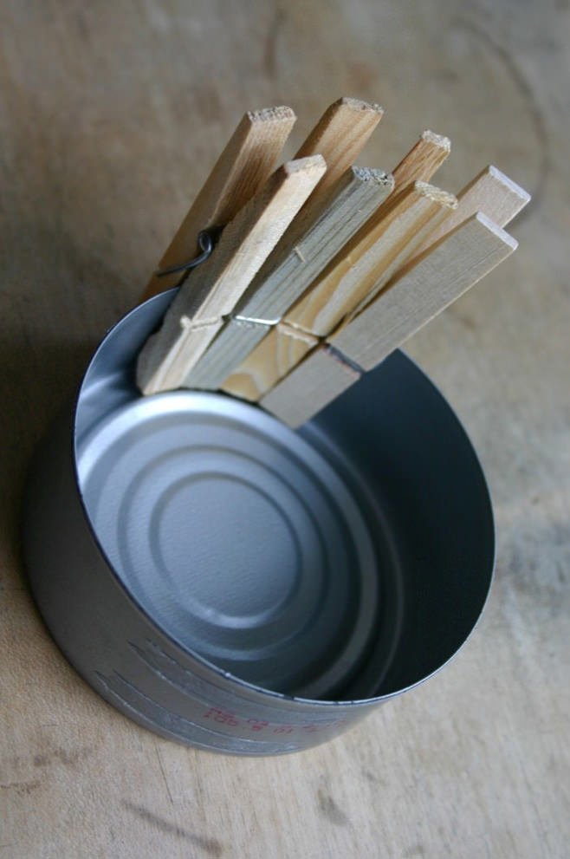
№6 «Баночка»
Оборудование и материалы: жестяная банка, прищепки.
Попросите ребенка надеть прищепки по верхнему краю жестяной (картонной) баночки.
Усложнение – баночки могут быть разного размера и формы, дети могут работать левой рукой или поочередно левой рукой надевать одну прищепку, правой – другую.

Упражнения с пособиями с использованием крышек пластиковых бутылок

№ 1 «Обувь»
Оборудование и материалы: 4 пластмассовые крышки от бутылок.
Взять пластмассовые крышки от бутылок (4 штуки) и надеть их, как обувь, на указательные и средние пальцы. И «идём» пальцами, как ножками, не отрывая «обувь» от поверхности стола, «шаркая».
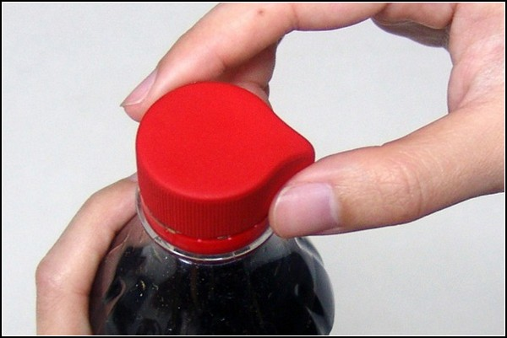
№ 2 «Коробка крышками»
Оборудование и материалы: пластиковые бутылки с пластмассовыми крышками.
Пусть ребенок упражняется откручивать и закручивать крышки на бутылках. Для этого можно воспользоваться непосредственно пластиковыми бутылками.

